STATISTIKOS DEPARTAMENTO PRIE LIETUVOS RESPUBLIKOS VYRIAUSYBĖS GENERALINIO DIREKTORIAUS
ĮSAKYMAS

DĖL KELEIVIŲ IR KROVINIŲ VEŽIMO JŪRŲ LAIVAIS IR LIETUVOS ORO BENDROVIŲ ORLAIVIAIS PAGAL SUSISIEKIMO RŪŠIS STATISTINIŲ ATASKAITŲ FORMŲ PATVIRTINIMO

2008 m. gruodžio 9 d. Nr. DĮ-232
Vilnius

Įgyvendindamas Lietuvos Respublikos statistikos įstatymo (Žin., 1993, Nr. 54-1048; 1999, Nr. 114-3299) 12 straipsnio 2 dalį bei atsižvelgdamas į 2003 m. vasario 27 d. Europos Parlamento ir Tarybos reglamentą (EB) Nr. 437/2003 dėl statistinių ataskaitų apie keleivių, krovinių ir pašto vežimą oro transportu (OL 2004 m. specialusis leidimas, 7 skyrius, 7 tomas, p. 223) su paskutiniais pakeitimais, padarytais 2003 m. liepos 31 d. Komisijos reglamentu (EB) Nr. 1358/2003 (OL 2004 m. specialusis leidimas, 7 skyrius, 7 tomas, p. 355):
1. Tvirtinu pridedamas ketvirtinio periodiškumo statistinių ataskaitų formas*:
1.1. Krovinių ir keleivių vežimo jūrų laivais TJ-02;
1.2. Keleivių ir krovinių vežimo Lietuvos oro bendrovių orlaiviais pagal susisiekimo rūšis TO-02.
2. Laikau netekusiais galios:
2.1. Statistikos departamento prie Lietuvos Respublikos Vyriausybės generalinio direktoriaus 2005 m. gruodžio 15 d. įsakymą Nr. DĮ-279 „Dėl krovinių ir keleivių vežimo jūrų laivais statistinės ataskaitos patvirtinimo“ (Žin., 2005, Nr. 148-5410);
2.2. Statistikos departamento prie Lietuvos Respublikos Vyriausybės generalinio direktoriaus 2006 m. lapkričio 3 d. įsakymo Nr. DĮ-203 „Dėl keleivių ir krovinių vežimo oro transportu statistinių ataskaitų formų patvirtinimo“ (Žin., 2006, Nr. 120-4586) 1.2 punktą.
3. Nustatau, kad įsakymas įsigalioja nuo 2009 m. vasario 10 d.

GENERALINIS DIREKTORIUS ALGIRDAS ŠEMETA

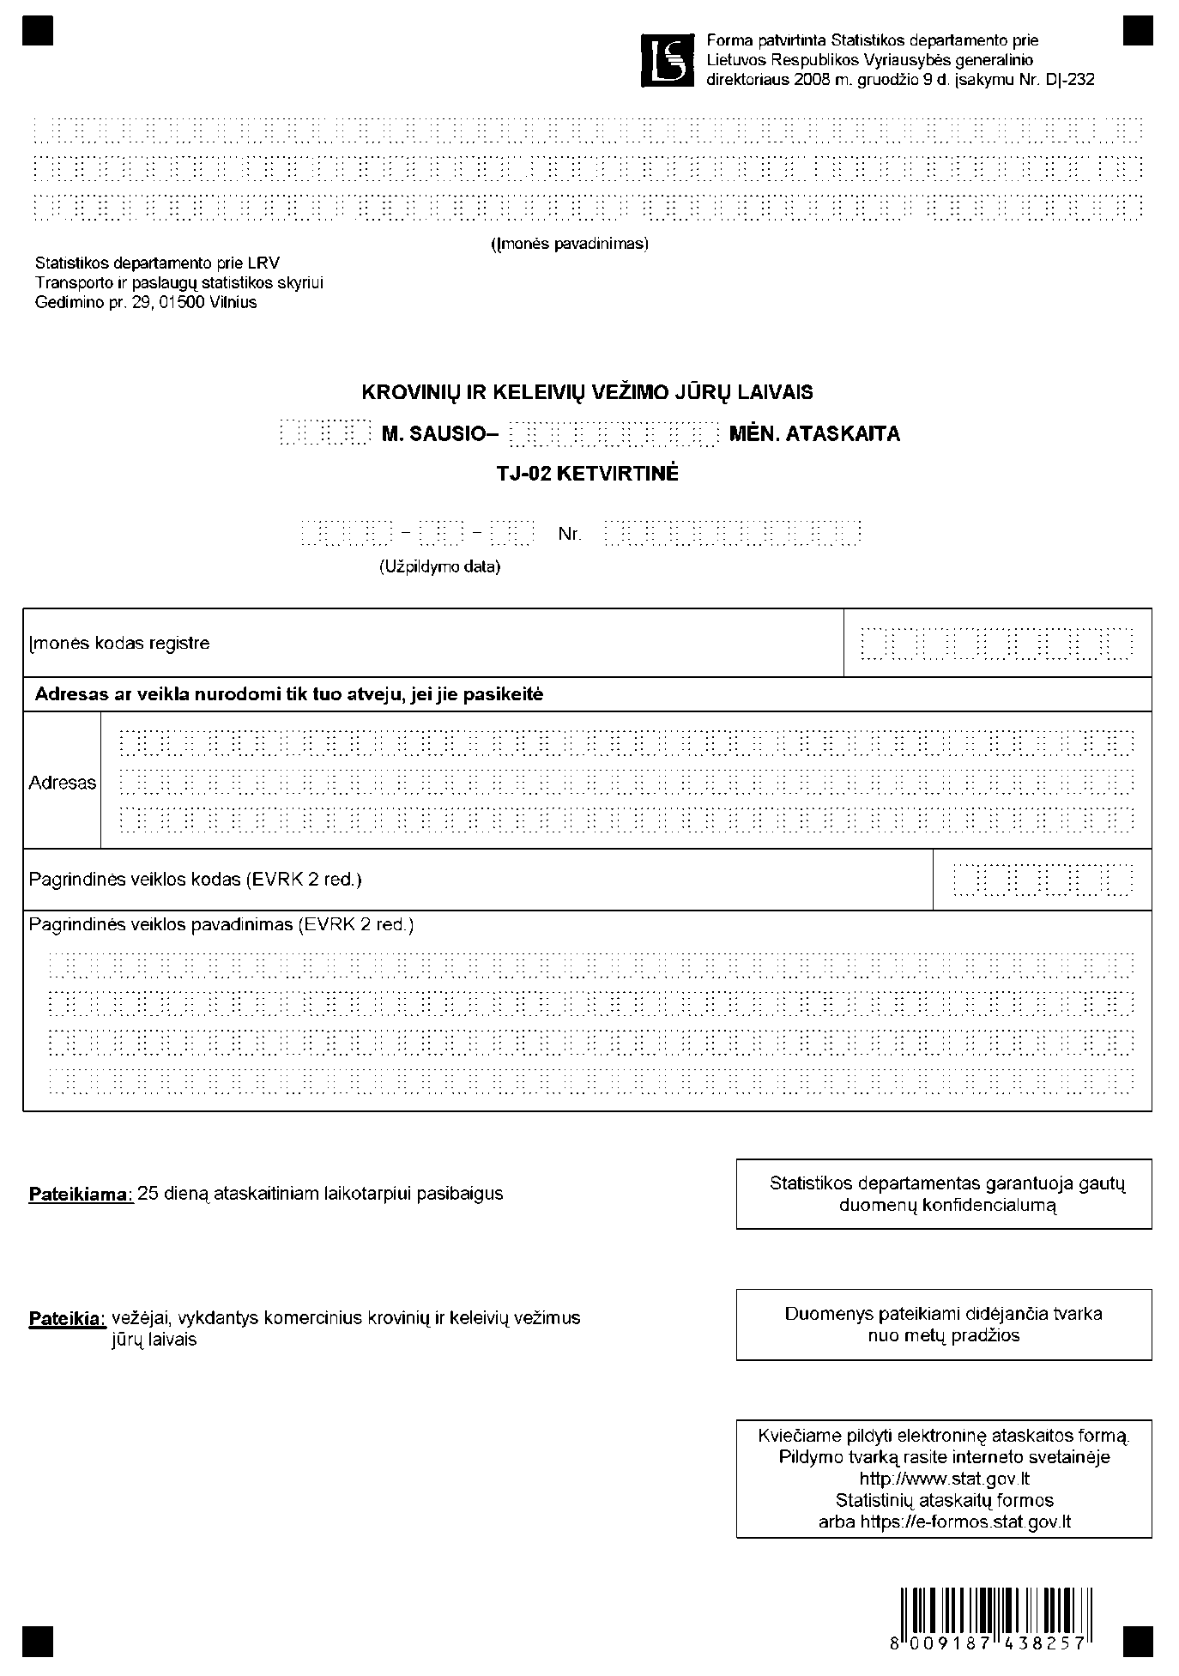
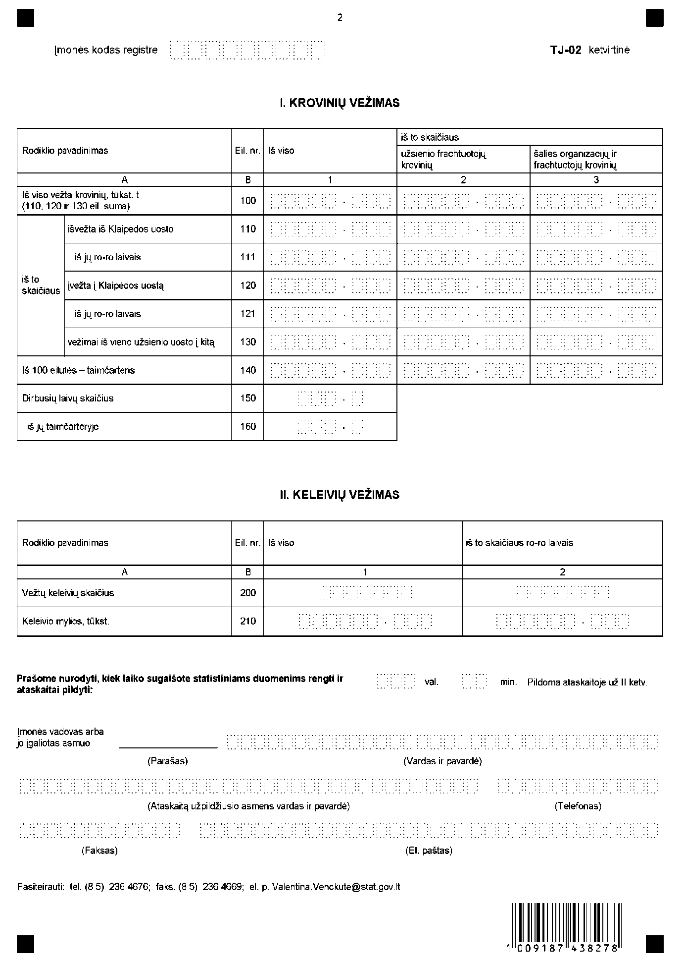
_________________
Krovinių ir keleivių vežimo jūrų laivais
ketvirtinės ataskaitos TJ-02
1 priedas

INFORMACIJA DĖL KETVIRTINIO KROVINIŲ IR KELEIVIŲ VEŽIMO JŪRŲ LAIVAIS STATISTINIO TYRIMO
(ataskaita TJ-02 ketvirtinė)

STATISTINIO TYRIMO TEISINIS PAGRINDAS | Lietuvos Respublikos statistikos įstatymas (Žin., 1993, Nr. 54-1048; 1999, Nr. 114-3299).
STATISTINIO TYRIMO RŪŠIS, APIMTIS IR TIKSLAS | Tai – ketvirtinis ištisinis tyrimas.  Ataskaitą pildo vežėjai, vykdantys komercinius krovinių ir keleivių vežimus jūrų laivais.  Tiriamasis laikotarpis – ketvirtis.  Tyrimo tikslas – nustatyti krovinių ir keleivių vežimo jūrų laivais apimtį.
STATISTINĖS INFORMACIJOS PASKELBIMO LAIKAS IR VIETA | 60 d. ataskaitiniam ketvirčiui pasibaigus – Rodiklių duomenų bazėje;  Statistikos departamento prie Lietuvos Respublikos Vyriausybės interneto svetainėje  www.stat.gov.lt.
STATISTINIŲ DUOMENŲ PATEIKIMO PAREIGA | Lietuvos Respublikos statistikos įstatymo 14 straipsnio 2 dalis:  „Juridiniai asmenys privalo neatlygintinai teikti statistinius duomenis Oficialiosios statistikos darbų programai įgyvendinti.“
STATISTINIŲ DUOMENŲ KONFIDENCIALUMAS | Lietuvos Respublikos statistikos įstatymo 15 straipsnio 2 dalis:  „Oficialiosios statistikos duomenys, jeigu pagal juos tiesiogiai ar netiesiogiai galima identifikuoti respondentą, apie kurį ar kurio veiklos rezultatus buvo surinkti pirminiai statistiniai duomenys, yra konfidencialūs ir saugomi įstatymų nustatyta tvarka.“
STATISTINIŲ DUOMENŲ PATEIKIMO TVARKOS PAŽEIDIMAS | Lietuvos Respublikos statistikos įstatymo 17 straipsnis:  „Fiziniai asmenys, įmonių, įstaigų ar organizacijų vadovai ir kiti atsakingi už oficialiosios statistikos duomenų rengimą ir teikimą asmenys, pažeidę šio įstatymo ir kitų su statistika susijusių teisės aktų reikalavimus, atsako pagal Lietuvos Respublikos įstatymus.“  Lietuvos Respublikos administracinių teisės pažeidimų kodekso 1732 straipsnis (Žin., 1992, Nr. 21-610; 2000, Nr. 54-1557):  „Statistinių duomenų nepateikimas nustatyta tvarka oficialiąją statistiką tvarkančioms institucijoms ir įstaigoms arba melagingų statistinių duomenų joms pateikimas užtraukia baudą nuo 500 iki 1000 Lt.  Tokia pat veika, padaryta asmens, bausto administracine nuobauda už šio straipsnio pirmojoje dalyje numatytus pažeidimus, užtraukia baudą nuo 3000 iki 6000 Lt.  Dokumentų, patvirtinančių pateiktus statistinius duomenis, nepateikimas oficialiąją statistiką tvarkančių institucijų ir įstaigų valstybės tarnautojams arba šių dokumentų nuslėpimas, taip pat minėtų valstybės tarnautojų teisėtų reikalavimų nevykdymas užtraukia baudą pareigūnams nuo 500 iki 1000 Lt.“

_________________
Krovinių ir keleivių vežimo jūrų laivais
ketvirtinės ataskaitos TJ-02
2 priedas

PAAIŠKINIMAI KROVINIŲ IR KELEIVIŲ VEŽIMO JŪRŲ LAIVAIS KETVIRTINEI ATASKAITAI TJ-02 PILDYTI

1. Jūrų laivas – tai laivas, skirtas kroviniams ir (arba) keleiviams vežti jūra. Jūrų laivai yra laivai, išskyrus tuos, kurie plaukioja tik vidaus vandenimis arba uždarais ar greta esančiais vandenimis ar vandens plotais, kuriems taikomos uosto taisyklės.
2. Ro-ro laivas – tai laivas, pritaikytas riedamiesiems arba ridenamiems kroviniams vežti. Ro-ro laivas pakraunamas ir (ar) iškraunamas, kai pro pakeltą laivo priekį ar galą kroviniai įvežami ir (ar) išvežami ratuotomis transporto priemonėmis. Ro-ro keleivinis laivas – horizontalaus krovimo laivas, pritaikytas keleiviams ir kroviniams vežti. Ro-ro krovininis laivas – horizontalaus krovimo laivas, skirtas tik kroviniams vežti.
3. Krovinių ir keleivių vežimo jūrų laivais ketvirtinės ataskaitos TJ-02 (toliau – ataskaita) 100 eilutė. Vežtas krovinys – bet koks krovinys, vežtas jūra. Į vežtų krovinių apimtį įskaitomi visų rūšių supakuoti kroviniai ir tokie įrenginiai kaip konteineriai, padėklai; kroviniai, vežti vagonuose, krovininiuose automobiliuose, priekabose ir puspriekabėse; paštas. Į vežtų krovinių apimtį neįskaitomos keleivinės kelių transporto priemonės su vairuotoju, kuro cisternos ir laivo atsargos.
4. Ataskaitos 200 eilutė. Vežtas keleivis – laivu vežtas asmuo, išskyrus laivo kapitoną, įgulos narius ir kitus asmenis, dirbančius laive, taip pat jaunesnius nei vienų metų amžiaus vaikus.
5. Ataskaitos 210 eilutė. Keleivio mylios apskaičiuojamos vežtų keleivių skaičių dauginant iš jų vežimo atstumo (mylių).

_________________

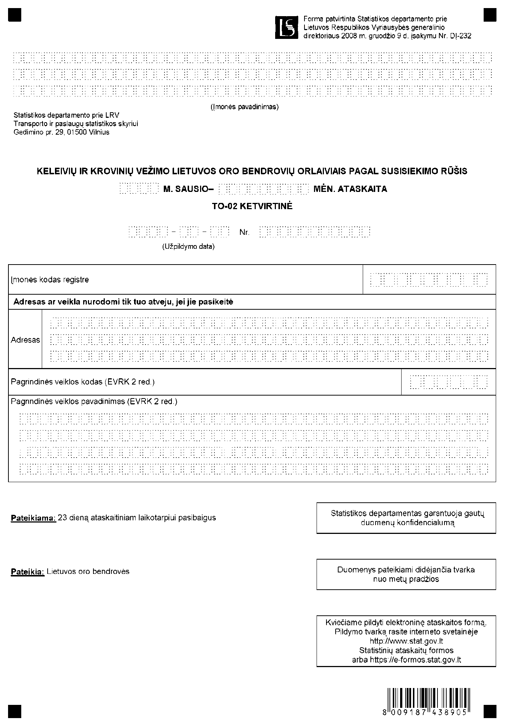
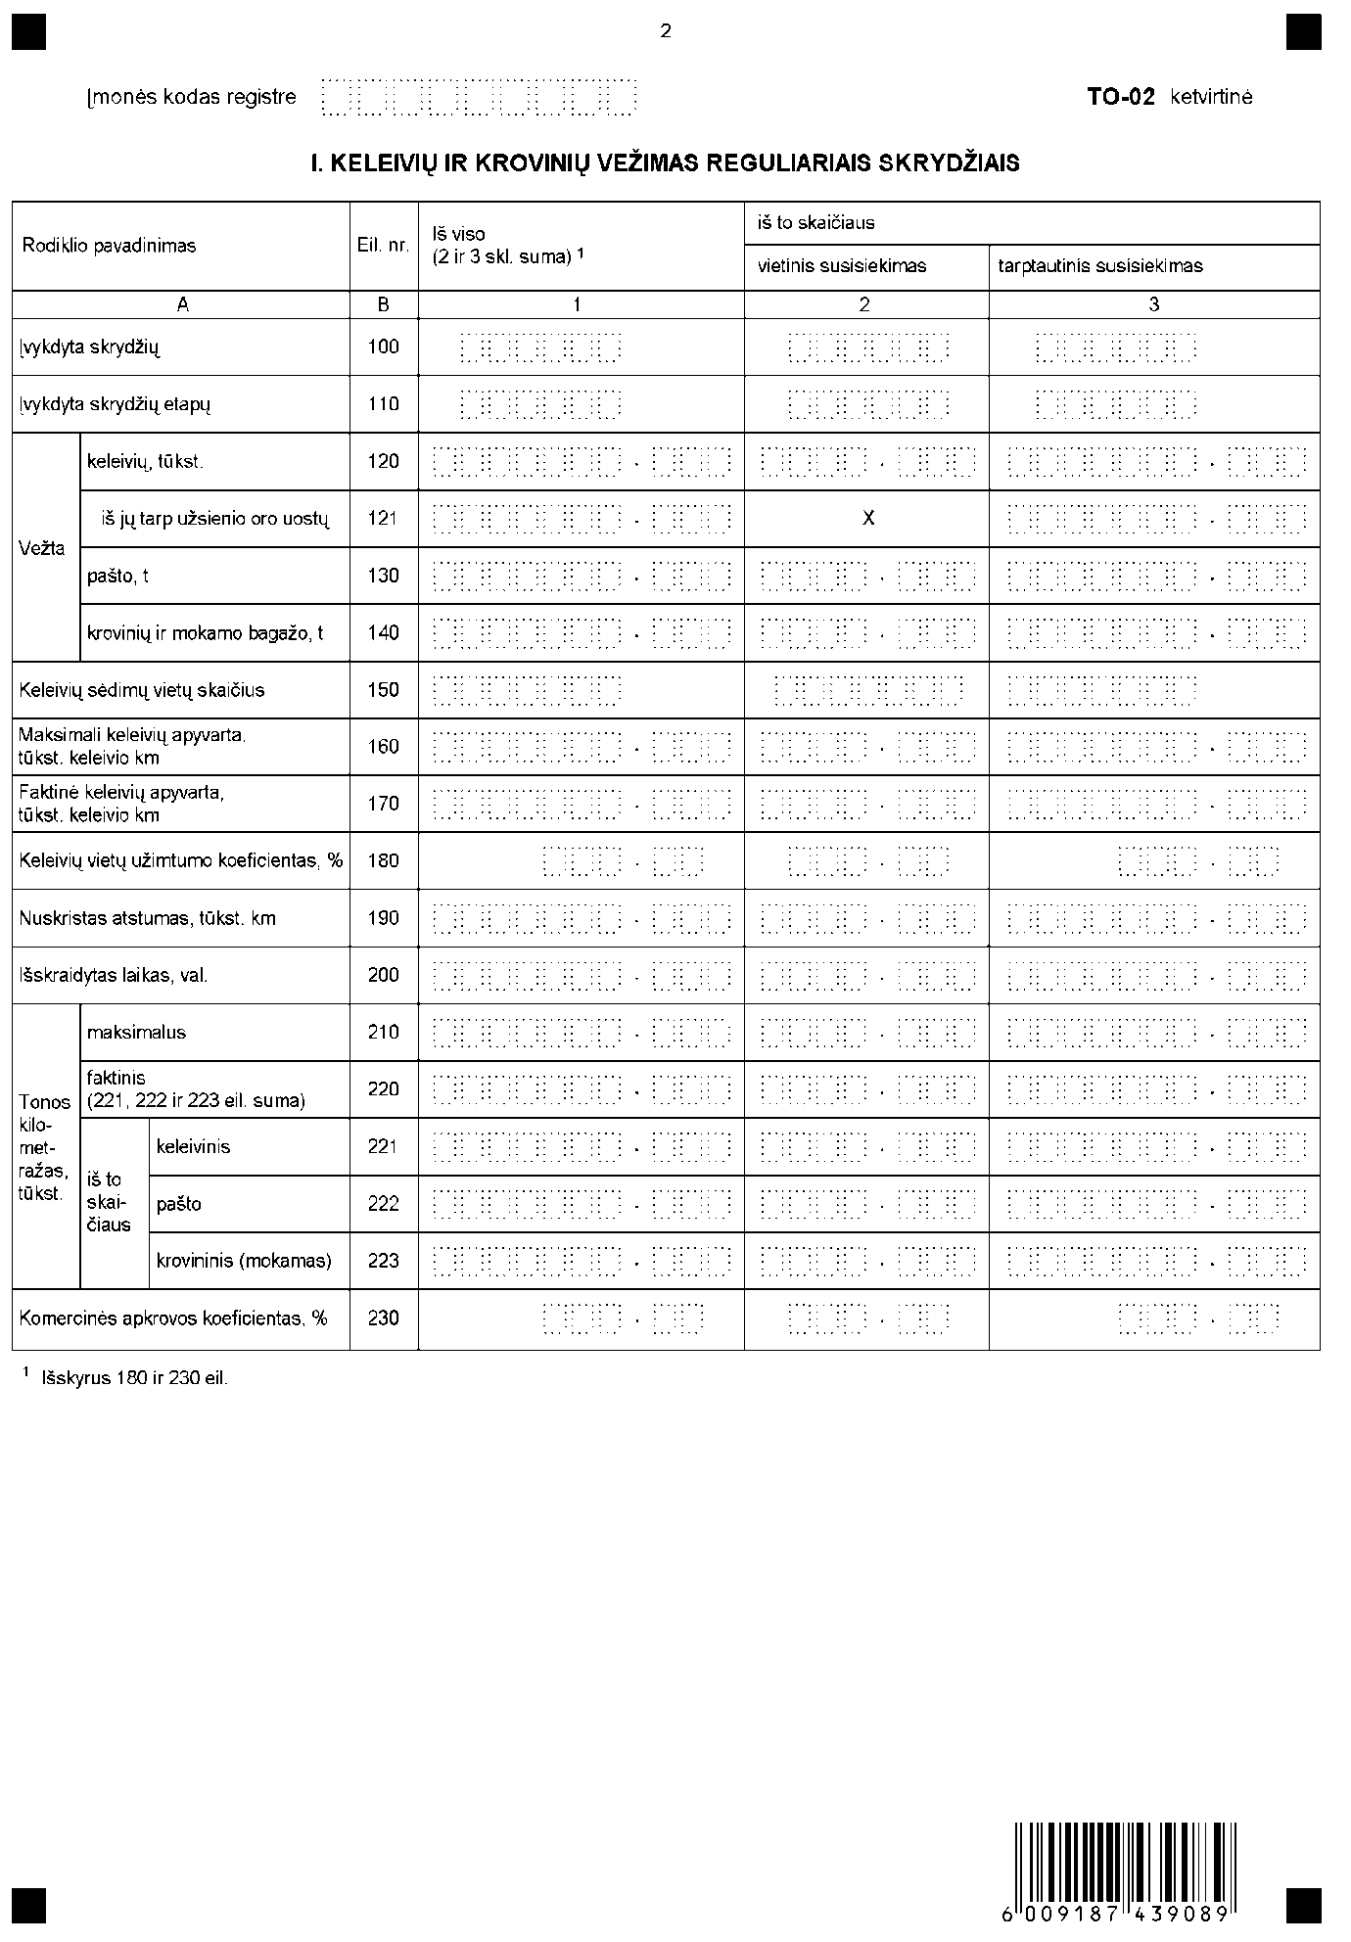
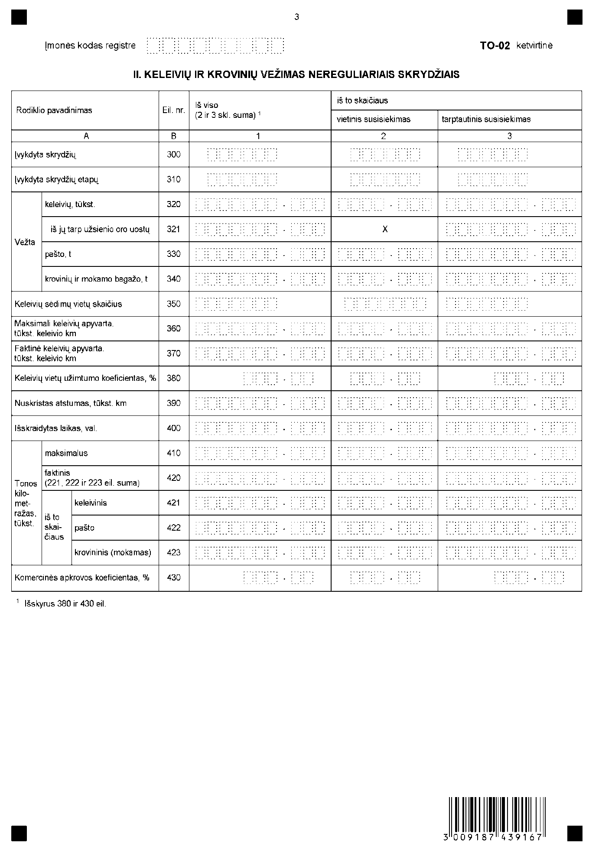
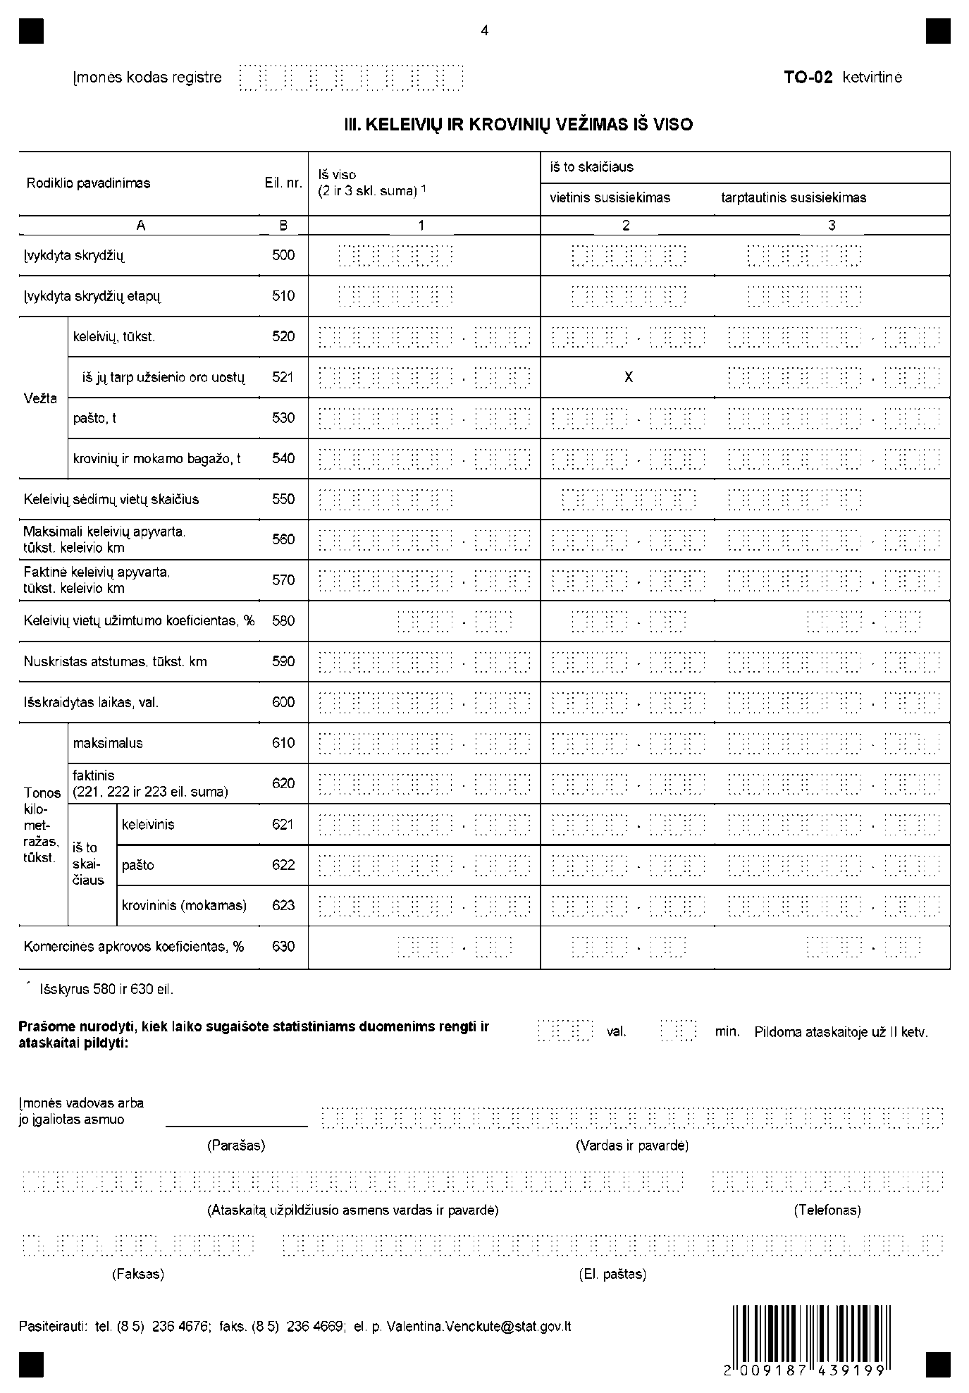

_________________
Keleivių ir krovinių vežimo Lietuvos oro
bendrovių orlaiviais pagal susisiekimo
rūšis ketvirtinės ataskaitos TO-02
1 priedas

INFORMACIJA DĖL KETVIRTINIO KELEIVIŲ IR KROVINIŲ VEŽIMO LIETUVOS ORO BENDROVIŲ ORLAIVIAIS PAGAL SUSISIEKIMO RŪŠIS STATISTINIO TYRIMO (ataskaita TO-02 ketvirtinė)

STATISTINIO TYRIMO TEISINIS PAGRINDAS | Lietuvos Respublikos statistikos įstatymas (Žin., 1993, Nr. 54-1048; 1999, Nr. 114-3299);  2003 m. vasario 27 d. Europos Parlamento ir Tarybos reglamentas (EB) Nr. 437/2003 dėl statistinių ataskaitų apie keleivių, krovinių ir pašto vežimą oro transportu (OL 2004 m. specialusis leidimas, 7 skyrius, 7 tomas, p. 223) su paskutiniais pakeitimais, padarytais 2003 m. liepos 31 d. Komisijos reglamentu (EB) Nr. 1358/2003 (OL 2004 m. specialusis leidimas, 7 skyrius, 7 tomas,  p. 355);
STATISTINIO TYRIMO RŪŠIS, APIMTIS IR TIKSLAS | Tai – ketvirtinis ištisinis tyrimas.  Ataskaitą pildo Lietuvos oro bendrovės.  Tiriamasis laikotarpis – ketvirtis.  Tyrimo tikslas – nustatyti keleivių ir krovinių vežimo Lietuvos oro bendrovių orlaiviais apimtį.
STATISTINĖS INFORMACIJOS PASKELBIMO LAIKAS IR VIETA | 60 dieną ataskaitiniam ketvirčiui pasibaigus – Rodiklių duomenų bazėje;  Statistikos departamento prie Lietuvos Respublikos Vyriausybės interneto svetainėje www.stat.gov.lt.
STATISTINIŲ DUOMENŲ PATEIKIMO PAREIGA | Lietuvos Respublikos statistikos įstatymo 14 straipsnio 2 dalis:  „Juridiniai asmenys privalo neatlygintinai teikti statistinius duomenis Oficialiosios statistikos darbų programai įgyvendinti.“
STATISTINIŲ DUOMENŲ KONFIDENCIALUMAS | Lietuvos Respublikos statistikos įstatymo 15 straipsnio 2 dalis:  „Oficialiosios statistikos duomenys, jeigu pagal juos tiesiogiai ar netiesiogiai galima identifikuoti respondentą, apie kurį ar kurio veiklos rezultatus buvo surinkti pirminiai statistiniai duomenys, yra konfidencialūs ir saugomi įstatymų nustatyta tvarka.“
STATISTINIŲ DUOMENŲ PATEIKIMO TVARKOS PAŽEIDIMAS | Lietuvos Respublikos statistikos įstatymo 17 straipsnis:  „Fiziniai asmenys, įmonių, įstaigų ar organizacijų vadovai ir kiti atsakingi už oficialiosios statistikos duomenų rengimą ir teikimą asmenys, pažeidę šio įstatymo ir kitų su statistika susijusių teisės aktų reikalavimus, atsako pagal Lietuvos Respublikos įstatymus.“  Lietuvos Respublikos administracinių teisės pažeidimų kodekso 1732 straipsnis (Žin., 1992, Nr. 21-610; 2000, Nr. 54-1557):  „Statistinių duomenų nepateikimas nustatyta tvarka oficialiąją statistiką tvarkančioms institucijoms ir įstaigoms arba melagingų statistinių duomenų joms pateikimas užtraukia baudą nuo 500 iki 1000 Lt.  Tokia pat veika, padaryta asmens, bausto administracine nuobauda už šio straipsnio pirmojoje dalyje numatytus pažeidimus, užtraukia baudą nuo 3000 iki 6000 Lt.  Dokumentų, patvirtinančių pateiktus statistinius duomenis, nepateikimas oficialiąją statistiką tvarkančių institucijų ir įstaigų valstybės tarnautojams arba šių dokumentų nuslėpimas, taip pat minėtų valstybės tarnautojų teisėtų reikalavimų nevykdymas užtraukia baudą pareigūnams nuo 500 iki 1000 Lt.“

_________________
Keleivių ir krovinių vežimo Lietuvos oro
bendrovių orlaiviais pagal susisiekimo
rūšis ketvirtinės ataskaitos TO-02
2 priedas

PAAIŠKINIMAI KELEIVIŲ IR KROVINIŲ VEŽIMO LIETUVOS ORO BENDROVIŲ ORLAIVIAIS PAGAL SUSISIEKIMO RŪŠIS ATASKAITAI TO-02 KETVIRTINEI PILDYTI

1. Keleivių ir krovinių vežimo Lietuvos oro bendrovių orlaiviais pagal susisiekimo rūšis ataskaitoje TO-02 ketvirtinėje (toliau – ataskaita) pateikiami statistiniai duomenys apie vežimą nuosavais ar ilgalaikės nuomos teisėmis eksploatuojamais orlaiviais.
2. Reguliariojo oro susisiekimo paslaugos – vežimas už mokestį, kai vežama reguliariais skrydžiais pagal tvarkaraštį arba tokiais reguliariais ar gana dažnais skrydžiais, kuriuos galima atitinkamai sisteminti ir į kuriuos gyventojai individualiai gali rezervuoti vietas tiesiai iš oro bendrovių ar iš jų agentūrų. Prie šių skrydžių priskiriami ir papildomi skrydžiai, jeigu jie buvo atliekami dėl to, kad buvo perpildyti reguliarūs skrydžiai.
3. Nereguliariojo oro susisiekimo paslaugos – vežimas užsakomaisiais ir specialiaisiais skrydžiais, išskyrus tuos, kurie nurodomi skiltyse „reguliarus vežimas“, t. y. skrydžiai, atliekami už mokestį nereguliariai, taip pat tušti ir su jais susiję skrydžiai, turistinių maršrutų skrydžiai, neįtraukti į reguliarų vežimą.
4. Ataskaitos I skyriuje pateikiami statistiniai duomenys apie vietinio ir tarptautinio susisiekimo reguliarų vežimą.
5. Ataskaitos II skyriuje pateikiami statistiniai duomenys apie vietinio ir tarptautinio susisiekimo nereguliarų vežimą.
6. Ataskaitos III skyriuje pateikiama visų vežimų ir susisiekimo rūšių statistinių duomenų suma.
7. Ataskaitos 100, 300 ir 500 eilutės. Nurodomas visų skrydžių skaičius. Skrydis – orlaivio eksploatavimas vieną ar kelis skrydžio etapus nesikeičiant skrydžio numeriui.
8. Ataskaitos 110, 310 ir 510 eilutės. Nurodomas visų skrydžių etapų skaičius. Šie statistiniai duomenys turi sutapti su Keleivių ir krovinių vežimo Lietuvos aviakompanijų orlaiviais ataskaitos TO-01, tvirtinamos Statistikos departamento prie Lietuvos Respublikos Vyriausybės generalinio direktoriaus įsakymu, 200 eil. 2 skl. statistiniais duomenimis:
8.1. Skrydžio etapas – orlaivio skrydis nuo pakilimo iki nutūpimo momento, neįskaitant techninių sustojimų. Skrydžių etapai klasifikuojami į tarptautinius ir vietinius.
8.2. Vietinis skrydžio etapas – etapas, kuris negali būti klasifikuojamas kaip tarptautinis ir kurio pakilimo ir nusileidimo punktai yra šalyje.
8.3. Tarptautinis skrydžio etapas – tai etapas, kurio pakilimo, nusileidimo ar abu galutiniai punktai yra už šalies ribų.
9. Ataskaitos 120, 320 ir 520 eilutės. Vežtų keleivių skaičius gaunamas suskaičiuojant kiekvieną konkrečiu skrydžiu (vienas skrydžio numeris) skridusį keleivį tik vieną kartą. Jeigu skrydis susideda iš vietinio ir tarptautinio skrydžio etapų, kiekvieno etapo keleivių pakartotinai skaičiuoti nereikia, nes kiekvienas keleivis, vežtas nurodytu skrydžiu, įskaičiuojamas tik vieną kartą, neatsižvelgiant į etapų skaičių.
10. Ataskaitos 130, 140, 330, 340, 530 ir 540 eilutės. Vežtų krovinių ir pašto tonų skaičius gaunamas kiekvieną konkrečiu skrydžiu (vienas skrydžio numeris) vežtą krovinio toną įskaičiuojant tik vieną kartą. Jeigu skrydis susideda iš vietinio ir tarptautinio skrydžio etapų, vežtų krovinių tonų pagal atskirus nurodyto skrydžio etapus pakartotinai skaičiuoti nereikia.
11. Ataskaitos 150, 350 ir 550 eilutėse keleivių sėdimų vietų skaičius nurodomas bendras parduoti skirtų vietų skaičius, išskyrus tas, kurios faktiškai nebuvo panaudotos dėl papildomo kuro ar kitų krovinių svorio.
12. Ataskaitos 160, 360 ir 560 eilutėse maksimali keleivių apyvarta apskaičiuojama kiekvieno skrydžio siūlomas parduoti keleivių vietas dauginant iš skrydžio atstumo.
13. Ataskaitos 170, 370 ir 570 eilutės. Faktinė keleivių apyvarta apskaičiuojama kiekvienu skrydžio etapu vežtų keleivių skaičių dauginant iš etapo atstumo ir sudedant etapų rezultatus. Gautas skaičius rodo, kiek kilometrų buvo vežti visi keleiviai.
14. Ataskaitos 180, 380 ir 580 eilutės. Keleivių vietų užimtumo koeficientas apskaičiuojamas faktinę keleivių apyvartą (170, 370 ar 570 eil.) dalijant iš maksimalios keleivių apyvartos (160, 360 ar 560 eil.) ir dauginant iš 100.
15. Ataskaitos 190, 390 ir 590 eilutės. Apskaičiuojamas ir įrašomas bendras orlaivių nuskristas atstumas visais maršrutais.
16. Ataskaitos 200, 400 ir 600 eilutės. Įrašomas eksploatuojamų orlaivių išskraidytas laikas. Išskraidytos valandos išreiškiamos sveikaisiais skaičiais ir remiasi „išskridimo laikas“ – „atskridimo laikas“ principu.
17. Ataskaitos 210, 410 ir 610 eilutės. Maksimalus tonos kilometražas apskaičiuojamas kiekvieno skrydžio maksimalios komercinės apkrovos tonas (keleiviai, kroviniai, paštas) dauginant iš skrydžio atstumo.
18. Ataskaitos 220, 420 ir 620 eilutės. Nurodomas faktinis tonos kilometražas. Pagal vežimo rūšis jis paskirstomas 221–223, 421–423, 621–623 eilutėse. Faktinis tonos kilometražas pagal vežimo rūšis apskaičiuojamas taip: vežto pašto ar krovinio kiekis dauginamas iš etapo atstumo, keleivių apyvarta – iš 0,09. Faktinis tonos kilometražas (220, 420 ar 620 eil.) gaunamas sudėjus visų vežimo rūšių tonos kilometražą.
19. Ataskaitos 230, 430 ir 630 eilutės. Komercinės apkrovos koeficientas nustatomas faktinį tonos kilometražą (220, 420 ar 620 eil.) dalijant iš maksimalaus tonos kilometražo (210, 420 ar 620 eil.) ir gautą rezultatą dauginant iš 100.
20. Visų ataskaitos rodiklių (išskyrus 180, 230, 380, 430, 580 ir 630 eil.): 1 skl. = ?2 ir 3 skl.

_________________

* Skelbiama „Valstybės žinių“ interneto tinklalapyje adresu www.valstybes-zinios.lt.

